**Un autre exemple de biais de confirmation et de pseudoscience islamique**

Par Benjamin LISAN, le 24/03/2020

# Introduction - rappels sur la méthode scientifique

Dans le groupe Facebook « **Pseudosciences islamiques, miracles scientifiques du Coran, terre plate** ... »[1], nous avons toutes sortes de membres, des athées, des croyants, des scientifiques non croyants, des scientifiques croyants (musulmans …).

Et ce que je vais exposer, ci-après, risque de choquer les membres croyants, y compris les scientifiques croyants, de notre groupe Facebook.

Hakim m’a envoyé un long texte de 13 pages pour tenter de prouver que le contenu du Coran concorde avec nos connaissances scientifiques actuelles. Hakim a pris l’exemple de la réfutation du caractère scientifique du Coran (la réfutation de la scientificité du Coran), pour élaborer une contre-réfutation, pour tenter de démontrer qu’on a mal interprété les versets tendant à donner l’impression que Mahomet croyait à une terre plate, aplanie ou comme un tapis.

Le résultat de son travail de contre-réfutation se trouve dans ce fichier, qu’on peut télécharger en cliquant sur ce lien URL :

<http://www.doc-developpement-durable.org/pseudosciences/pseudosciences-islamiques/Refutation_terre_plate_2.pdf>

Or la démonstration, contenue dans ce document commence assez mal. Nous trouvons, dès le départ, des phrases comme :

« […] *prophète Mohammed que* ***la paix et la bénédiction d'Allah soit sur lui*** » [page 1].

« […] docteur Abderahman As Sa'di ***qu'Allah lui fasse miséricorde*** » [page 4].

Donc Hakim affiche clairement son partie pris. Il part du principe que le Coran est vrai, en partant du principe que le Coran est vrai (et est la parole divine, qui elle est « intouchable » et ne peut être contestée), il cherche à démontrer que le Coran est vrai. Une phrase contenu dans son texte confirme bien cette approche, qu’à choisi Hakim :

[Le] « ***Coran s'explique par le Coran*** » [page 2].

Nous sommes clairement dans le « *raisonnement circulaire[2]* » (ou « *argument circulaire* » ou « *effet cerceau* »), une forme de « *biais de confirmation[3]* », et donc, nous sommes clairement dans la pseudoscience[4].

Le concordisme[5] _une démarche qui cherche à tout prix à faire concorder les affirmations religieuses, contenues dans les « textes sacrés », avec les découvertes scientifiques actuelles _ est clairement une démarche pseudoscientifique. Or la démarche d’ Hakim est clairement concordiste.

Pour rappel, ce qu’est la démarche scientifique (voir ci-après) :

La méthode scientifique est clairement matérialiste. Elle se passe totalement de l’hypothèse de l’intervention « magique », « miraculeuse », « religieuse » de Dieu, dans les phénomènes de la nature, dans ses démonstrations, explications voire équations causales.

Selon les propos du savant François [Arago](https://fr.wikipedia.org/wiki/Fran%C3%A7ois_Arago), rapportés par Victor Hugo, lorsque le [mathématicien](https://fr.wikipedia.org/wiki/Math%C3%A9maticien), [astronome](https://fr.wikipedia.org/wiki/Astronome), [physicien](https://fr.wikipedia.org/wiki/Physicien), Pierre-Simon de Laplace, publia les derniers tomes de son *Traité de* *Mécanique céleste*, l’empereur Napoléon le convoqua et l’apostropha, furieux : « *Comment, vous donnez les lois de toute la création et, dans tout votre livre, vous ne parlez pas une seule fois de l’existence de Dieu ! –* ***Sire, répondit Laplace, je n’avais pas besoin de cette hypothèse***. »[6].

Tout scientifique sérieux, qui ferait intervenir l’hypothèse de Dieu dans ses démonstrations et équations, serait discrédité auprès de ses pairs. Aucune revue scientifique sérieuse, à comité de lecture (revue dont les articles sont évalués par les pairs ou « peer-review »[7]), n’accepterait de publier un article, dont l’auteur y ferait intervenir « Dieu » dans ses explications et équations.

Ce n’est qu’au 17° siècle, quand la Science de l’époque s’est totalement débarrassée de tout recourt à Dieu (s’est détachée de la croyance dans l’existence de Dieu), dans ses explications causales, qu’elle a pu enfin décoller et se transformer en la « science moderne ».

On pourrait même dire le miracle (l’explication par une intervention miraculeuse) n’existe pas en science.

Et même l’expression « miracle scientifique du Coran » est un oxymore, une association de mots aux sens contradictoires.

C’est justement, pour lutter contre ces démarches pseudoscientifiques, dont celles concordistes, que nous avons justement créé ce groupe.

# La puissance de l’attachement de notre esprit aux croyances religieuses

**La suite, demain.**

# Exemples, par des images, de ce qu’est la démarche scientifique et ce qu’est le traitement religieux des faits

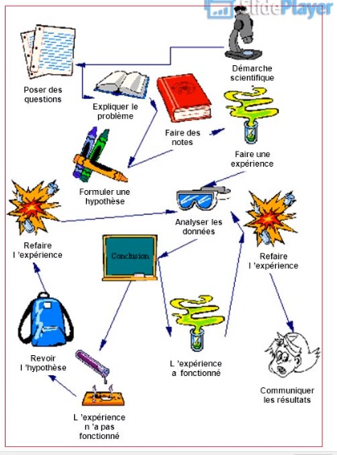

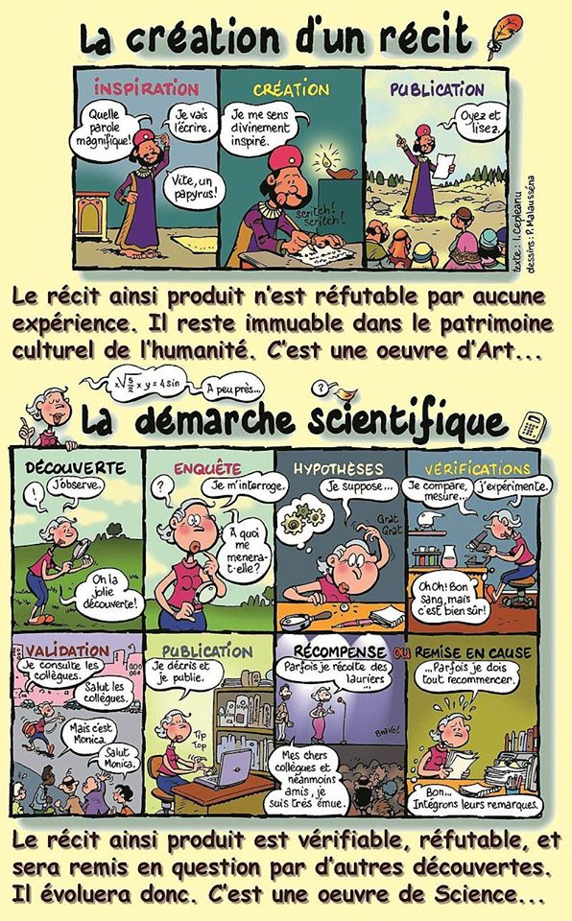

La création d’un récit mythique (religieux) face à la création d’une théorie scientifique (voir ci-avant)

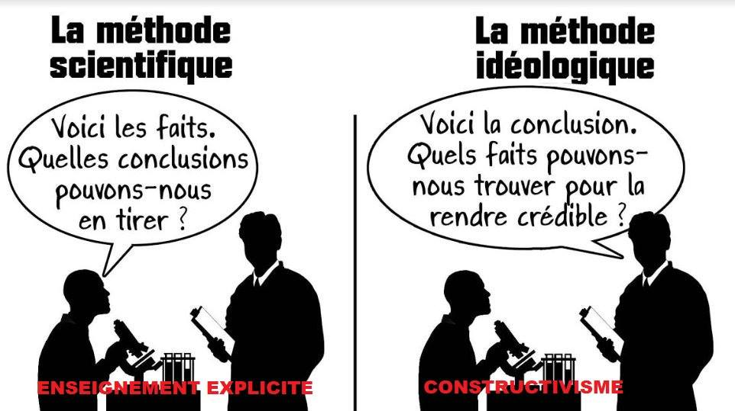

La méthode scientifique face à la méthode idéologique (ou religieuse).

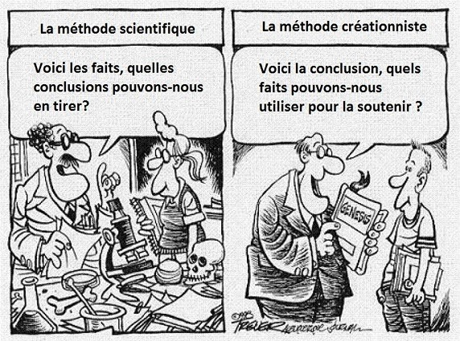

La méthode scientifique face à la méthode créationniste (une approche religieuse des faits).

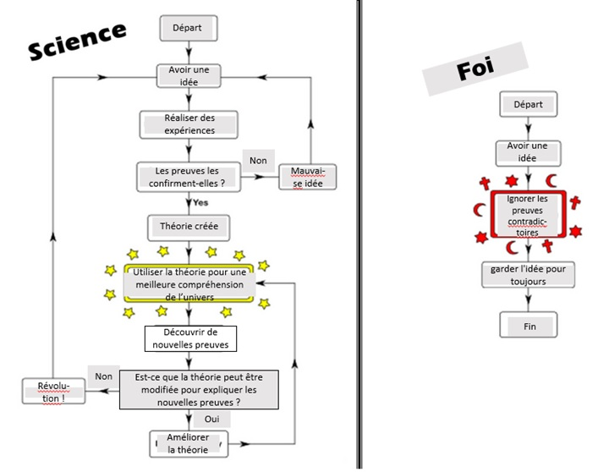

Organigramme de la Méthode scientifique face au traitement religieux des faits.

Source : [Flowchart] Scientific Method vs Religious Modality.., <https://www.flickr.com/photos/mysticpolitics/6261011695>

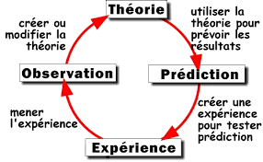

# Exemples, via des images, de la méthode de vérification des faits au sein d’une revue scientifique à comité de lecture

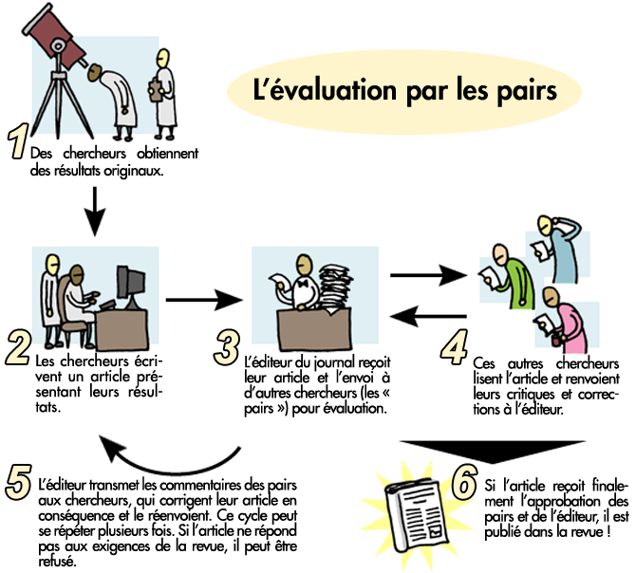



# Exemples, via des images, d’erreurs de raisonnement

## Biais de confirmation

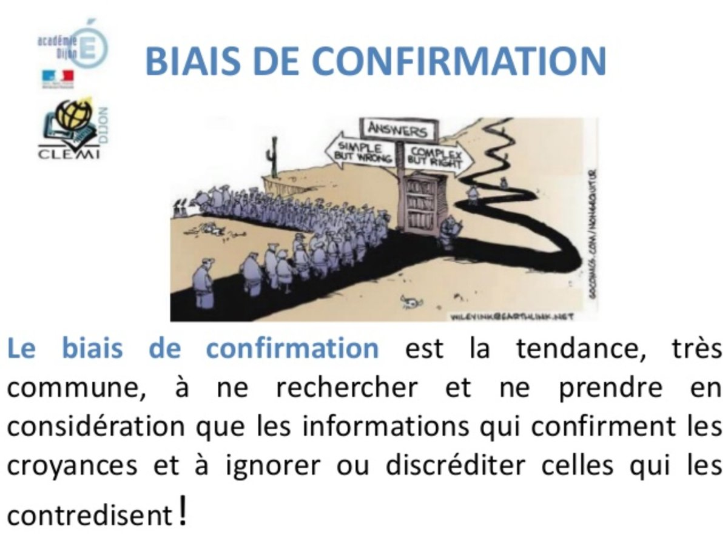



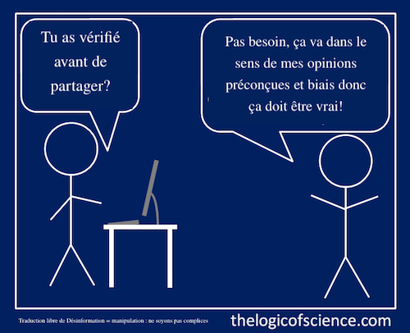



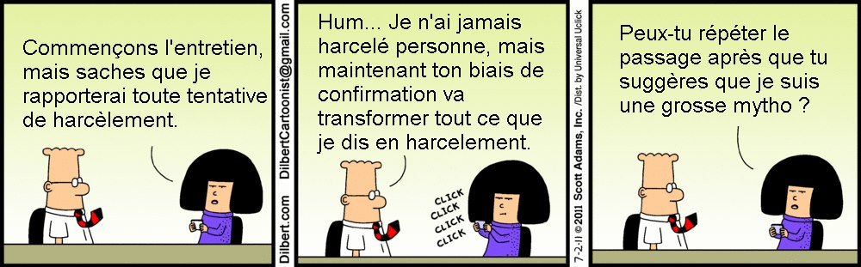

## Raisonnement ou arguments circulaires

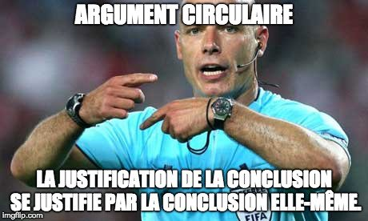

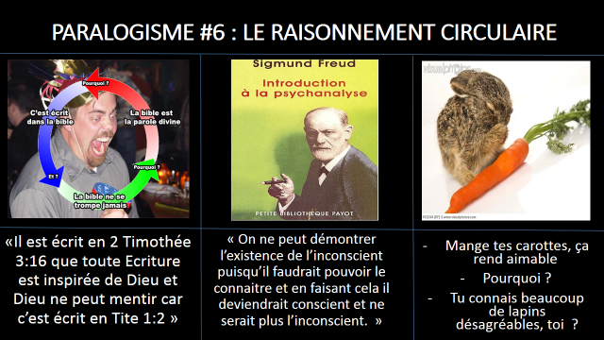



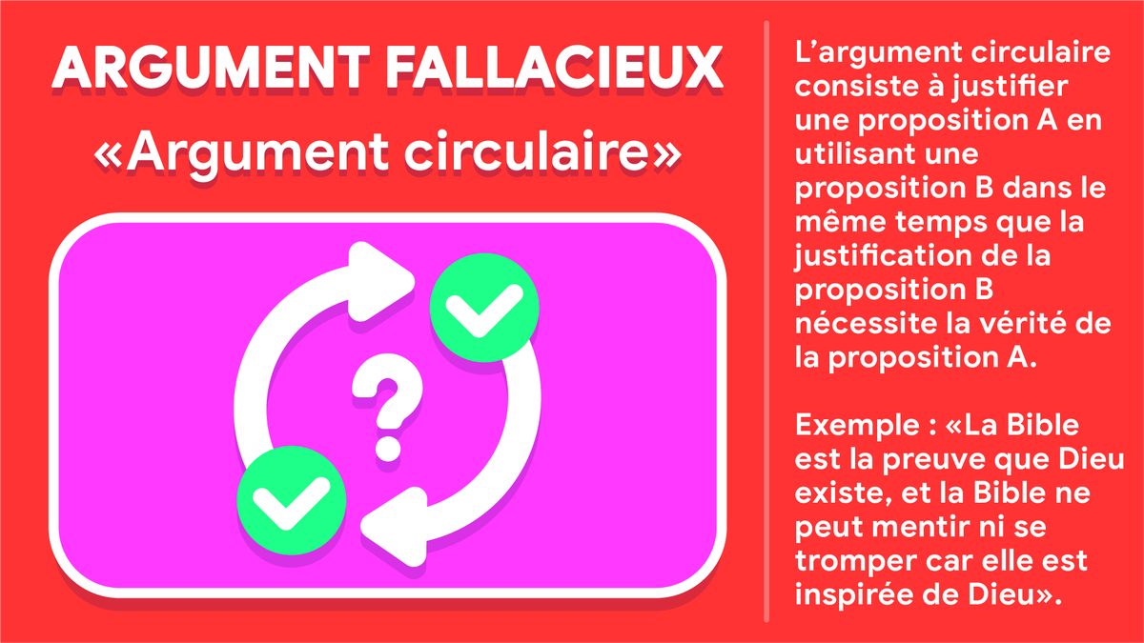

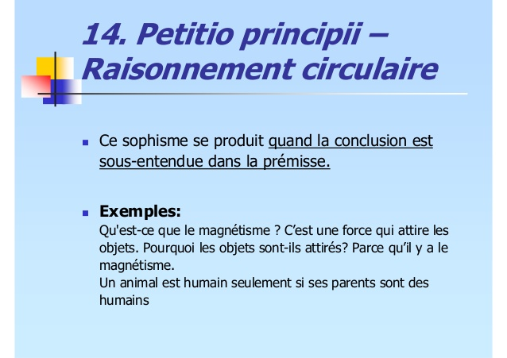

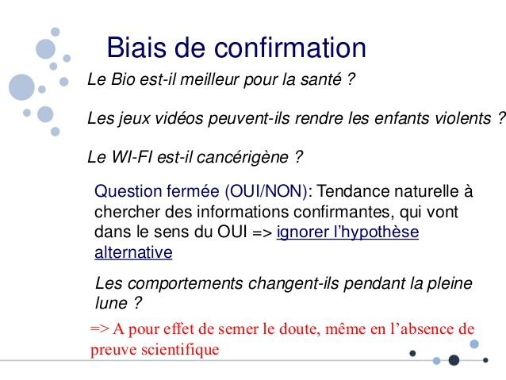

## Prophétie autoréalisatrice (raisonnement circulaire)

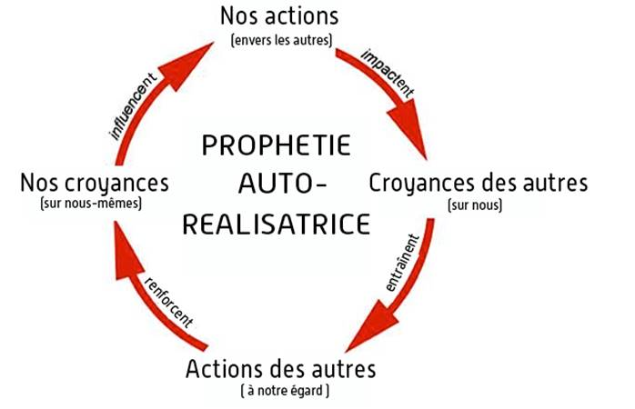

Le mécanisme de la prophétie autoréalisatrice (raisonnement circulaire).

## L’argument de l’appel au peuple (ou *Argument ad populum* ou erreur du train en marche)

Cet argument élude la question en faisant appel aux passions et aux préjugés de la population. Exemples :

• Seul un professionnel porte un smocking (Tuxedo).

• Les vitamines gardent votre corps en bonne santé.

Un argument fallacieux qui conclut qu'une proposition est vraie parce que beaucoup ou la plupart des gens y croient.

Il allègue : "***Si beaucoup y croient, c'est que c’est vrai***.".

Or "*Si 50 millions de personnes croient en une erreur, c'est toujours une erreur*", Prof. Samuel Warren Carey.

L'argumenteur essaie de convaincre le public de faire ou de croire quelque chose parce que tout le monde le fait (soi-disant). Exemple:

(1) Un nombre croissant de personnes se tournent vers le yoga pour entrer en contact avec leur être intérieur.

(2) Donc [pour cette raison / par conséquent], le yoga aide à entrer en contact avec leur être intérieur.

Exemples :

|  |  |
| --- | --- |
|  |  |

Dans ce tweet, on trouve un argument ad populum (voir ci-dessous).



« *Beaucoup de gens ont dit que je suis le plus grand écrivain du monde avec des phrases de 140 de caractères* ».

*« Many people have said I'm the world's greatest writer of 140 character sentences* ».

« *La plupart des gens pensent que Gatorade est meilleur que Powerade, donc Gatorade est la boisson sportive supérieure* ».

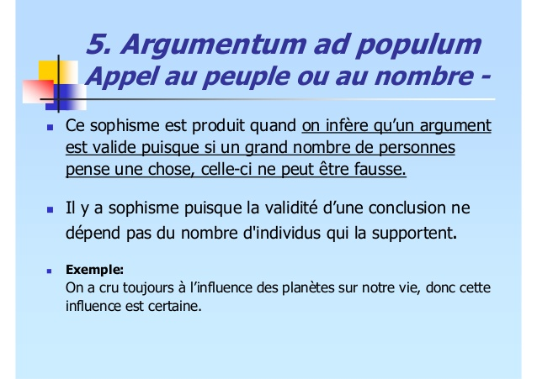

## L’argument d’autorité

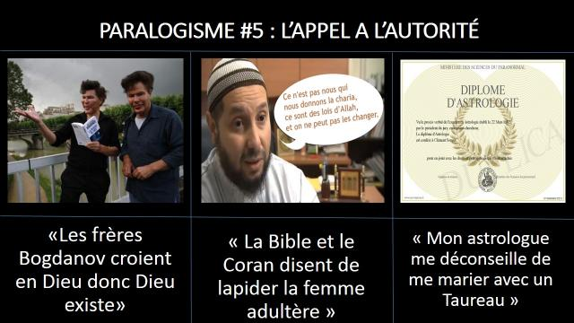

## L’attaque personnelle / ad hominem

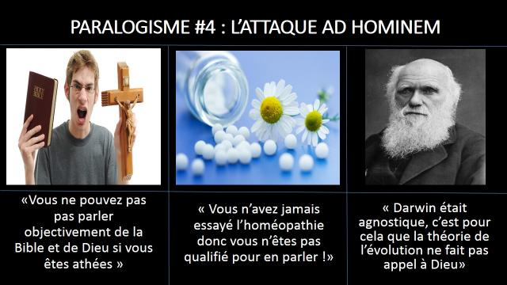

## Une erreur de raisonnement : l’introduction de la pensée magique dans la pensée scientifique

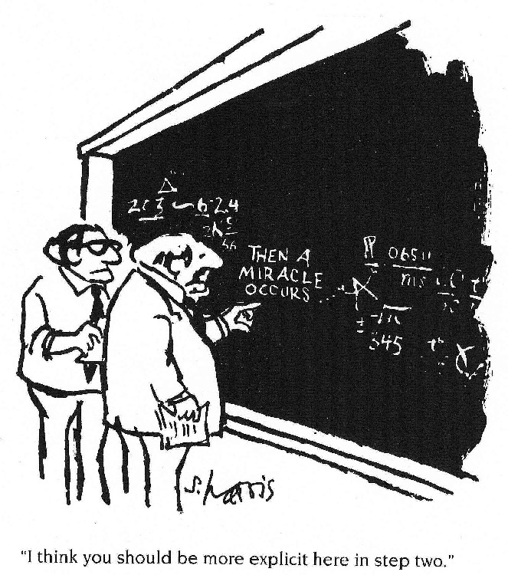

Je pense que vous devriez être plus explicite à l’étape deux « *puis un miracle arrive* ».

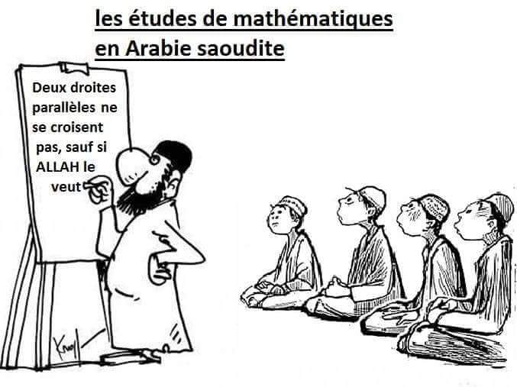

Pour beaucoup de musulmans, « Dieu » a la prééminence sur la science moderne. (« Dieu » est plus fort que la Science).

Table des matières

1 Introduction - rappels sur la méthode scientifique 1

2 La puissance de l’attachement de notre esprit aux croyances religieuses 2

3 Exemples, par des images, de ce qu’est la démarche scientifique et ce qu’est le traitement religieux des faits 3

4 Exemples, via des images, de la méthode de vérification des faits au sein d’une revue scientifique à comité de lecture 8

5 Exemples, via des images, d’erreurs de raisonnement 10

5.1 Biais de confirmation 10

5.2 Raisonnement ou arguments circulaires 12

5.3 Prophétie autoréalisatrice (raisonnement circulaire) 15

5.4 L’argument de l’appel au peuple (ou *Argument ad populum* ou erreur du train en marche) 16

5.5 L’argument d’autorité 18

5.6 L’attaque personnelle / ad hominem 18

5.7 Une erreur de raisonnement : l’introduction de la pensée magique dans la pensée scientifique 19

1. Cf. <https://www.facebook.com/groups/pseudosciences.islamiques/>
2. *Argument circulaire*, <https://fr.wikipedia.org/wiki/Argument_circulaire>
3. Biais de confirmation, <https://fr.wikipedia.org/wiki/Biais_de_confirmation>
4. Pseudoscience : Raisonnement qui prend l'apparence de la science sans en respecter les principes.

   La pseudoscience ou pseudo-science est une discipline qui est présentée sous des apparences scientifiques ou « faussement attribué[e] à la science », mais qui n'en a pas la démarche, ni la reconnaissance. Elle se situe en opposition à la science.

   Source : <https://fr.wikipedia.org/wiki/Pseudoscience>
5. a) Le concordisme est un système d'exégèse consistant à interpréter les textes sacrés d'une religion de façon qu'ils ne soient pas contradictoires avec les connaissances scientifiques d'une époque. Cf. Concordisme, https://fr.wikipedia.org/wiki/Concordisme

   b) *Miracles scientifiques du Coran*, <https://fr.wikipedia.org/wiki/Miracles_scientifiques_du_Coran>
6. a) Victor Hugo, Choses vues 1847-1848, Paris, Gallimard, 1972, 505 p., p. 217.

   b) *Pierre-Simon de Laplace*, <https://fr.wikipedia.org/wiki/Pierre-Simon_de_Laplace>
7. Evaluation par les pairs, <https://fr.wikipedia.org/wiki/%C3%89valuation_par_les_pairs>